< Tüdő

LU 8 - Tüdő 8 (Lung 8)
- Copyright © Sallai András, 2015; GNU FDL 1.3; http://szit.hu

Név
- Jing Qu
- Channel Ditch
- Medercsatorna

Minősítés
Jing folyam-pont a tüdőn. Fémpont a fémmeridiánon.

Helyzete
Az alkar orsócsonti oldalán, a csukló redője felett 1 cunra, az orsócsonti artéria és az orsócsont kapcsolódása között.
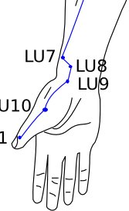

Ellenjavallat
A Moxa tiltott!

Funkciók
- szétszórja és csökkenti a tüdő Qijét
- csökkenti a köhögést és a nehéz légzést

Javallatai
- asztma
- mellkasi fájdalom
- köhögés
- légszomj
- láz
- légzési rendellenességek
- torokfájás
- csuklófájdalom

Megszúrása
Függőlegesen szúrjuk 0.3 - 0.5 cun mélyen, éppen elkerülve az artériát.

